<https://kit.alexgyver.ru/tutorials/oled/>

* Разрешение: 128×64 пикселя
* Диагональ: 0.96″
* Контроллер: SSD1306
* Подключение: I2C

C:\Users\admin\Documents\Arduino\libraries

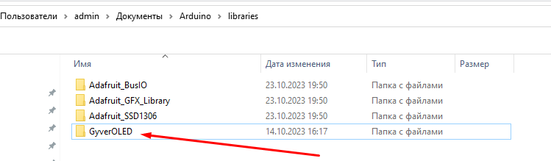

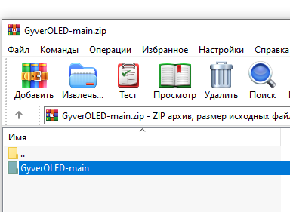

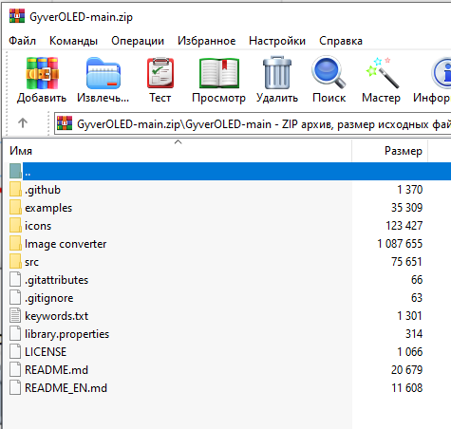

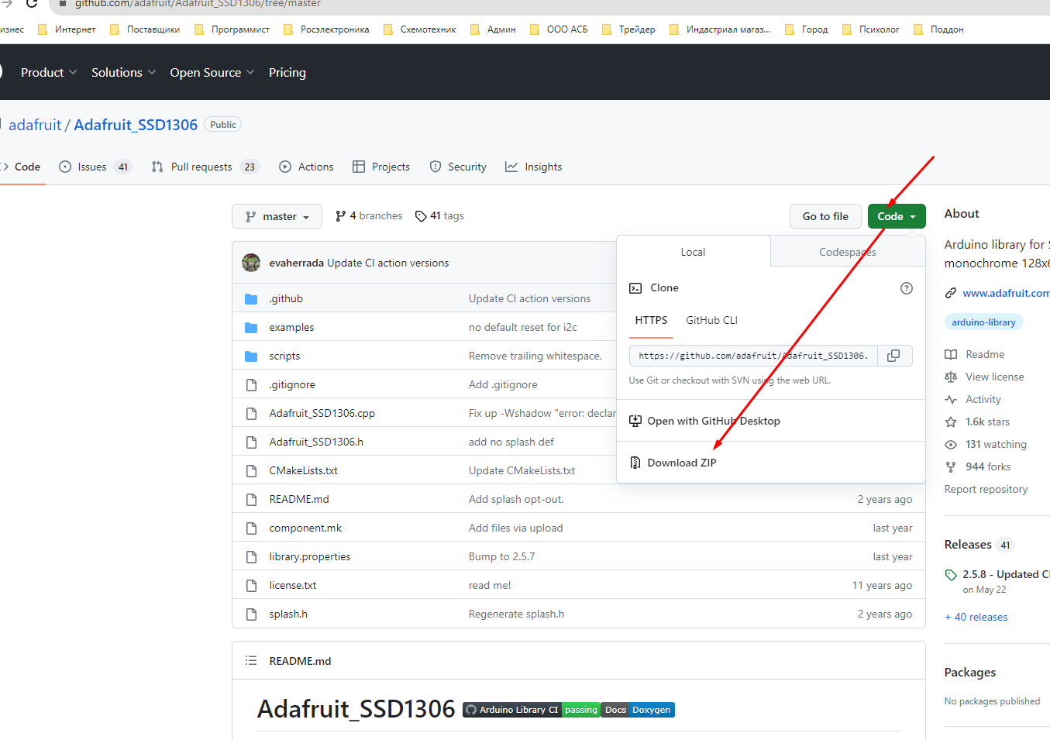

<https://wiki.keyestudio.com/Ks0034_keyestudio_DHT11_Temperature_and_Humidity_Sensor>

<https://github.com/adafruit/Adafruit_Sensor>

<https://github.com/adafruit/DHT-sensor-library>

<https://github.com/RobTillaart/Arduino/tree/master/libraries> кайовый набор бюиблиотек

<https://www.youtube.com/watch?v=0v5aIla5NUY&t=243s>

C:\Program Files (x86)\Arduino\hardware\tools\avr\bin

C:\Program Files (x86)\Arduino\hardware\tools\avr\etc

<http://www.getchip.net/posts/136-gc-uploader-avtomaticheskijj-zagruzchik-hex-fajjlov-dlya-arduino>

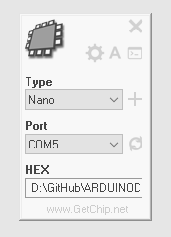

<https://dzen.ru/a/YAk8KhmBHwwjKAAT> этот терминал умеет прослушивать занятый порт

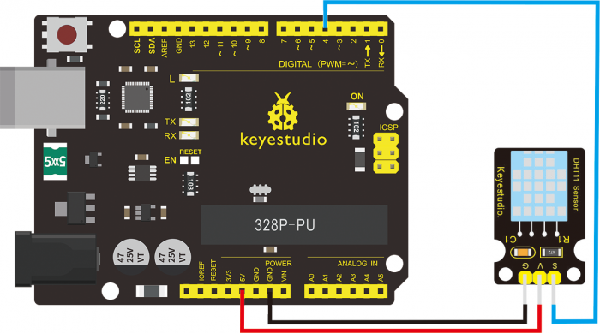

Суммирование строк

MyString.concat(MyParameter);

https://www.delftstack.com/howto/arduino/arduino-concatenate-strings/

<https://alexgyver.ru/lessons/strings/>

<https://docs.arduino.cc/built-in-examples/strings/StringAdditionOperator>

Подключение монитора SSD1306 OLED в Протеусе <https://www.youtube.com/watch?v=cf4eVzgiNzg&t=136s> на основе встроенной библиотеки

<корень IDE>\hardware\arduino\avr\libraries\SPI

C:\Program Files (x86)\Arduino\hardware\arduino\avr\libraries

C:\Program Files (x86)\Arduino\hardware\arduino\avr\libraries\SPI

C:\Program Files (x86)\Arduino\hardware\arduino\avr\libraries\Wire

